МИНИСТЕРСТВО ЗДРАВООХРАНЕНИЯ  ТВЕРСКОЙ ОБЛАСТИ  Советская ул., д. 23, Тверь, 170100  тел. (4822) 32-04-82;  факс 32-03-51  E-mail: dep_zdrav@web.region.tver.ru,  минздрав.тверскаяобласть.рф  ОКПО 00095578, ОГРН 1026900516246,  ИНН/КПП 6905044950/695001001  _______________№___________  На № от .2018 |  | Губернатору  Тверской области  И.М. Рудене
Уважаемый Игорь Михайлович!

В соответствии с Вашим поручением, Министерство здравоохранения Тверской области направляет информацию по статистике смертности населения в разрезе муниципальных образований поквартально за последние три года. Источник данных – статистические сведения Медицинского Информационно-аналитического центра (МИАЦ).
При анализе показателей смертности из расчета количество умерших на 1000 человек в целом по области отмечается значительное увеличение показателей смертности в 1 квартале года с постепенным снижением к 4 кварталу. Значения представлены на диаграмме ниже, данные за 2018 год приведены за 9 месяцев.
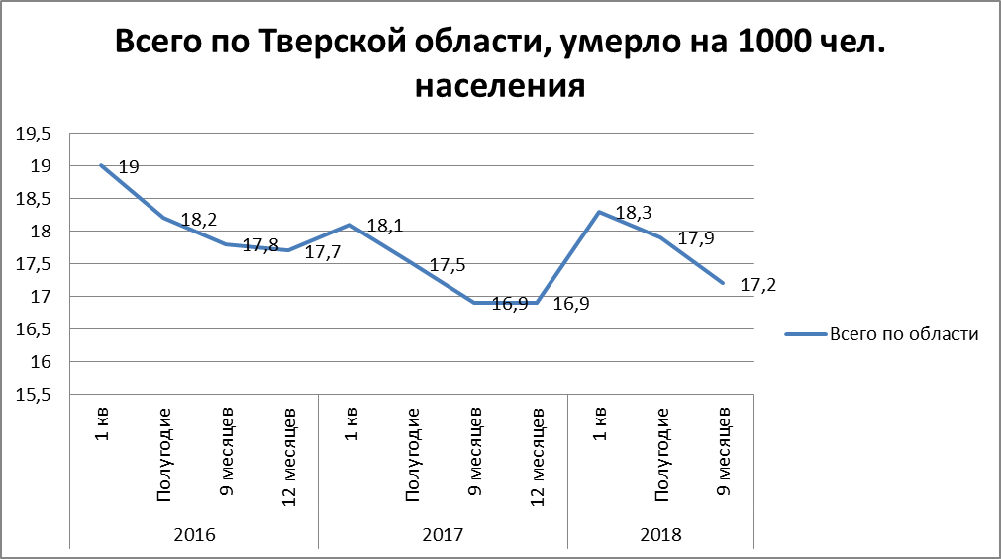
При анализе диаграммы отмечается стойкое увеличение количества умерших в 1 квартале года с тенденцией к устойчивому снижению к концу года.
Анализируя показатели крупных городов с населением 50000 человек и более, выявлено, что показатели города Ржев практически соответствуют средним показателям области, при этом показатели города Тверь значительно ниже среднеобластных.
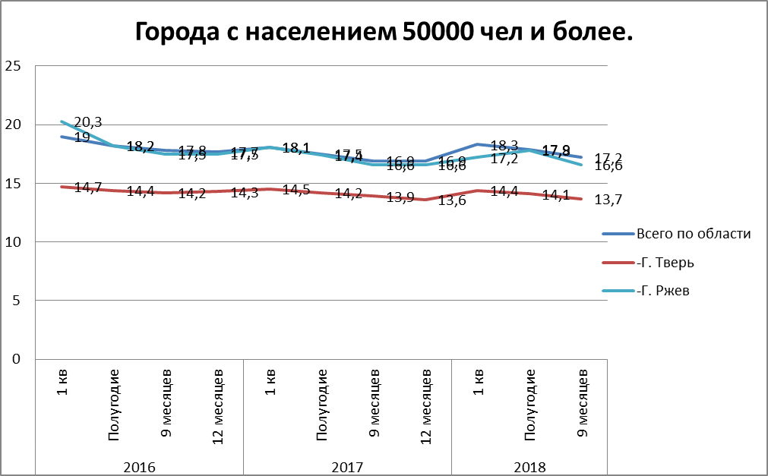
Анализируя показатели муниципальных образований с наихудшими показателями смертности в 2016, 2017 и 2018 годах, выделены по 5 муниципальных образований с наибольшей смертностью в 1 кварталах. Из полученных данных следует, что в течение трех лет наибольшие цифры смертности стабильно сохраняются в Жарковском, Сандовском районах. районы Лесной, Торопецкий и Бельский показывают положительную динамику, появляясь в рейтинге только в 2016 году. Отрицательная динамика с ростом показателей в 2017 и 2018 годах и выходом в первые пять наихудших по смертности в 1 квартале указанных периодов продемонстрирована по Молоковскому, Максатихинскому, Нелидовскому районам.
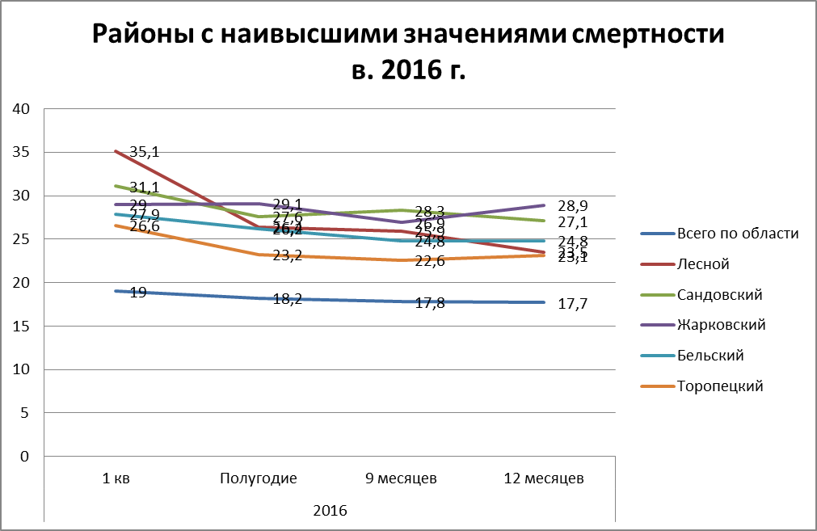

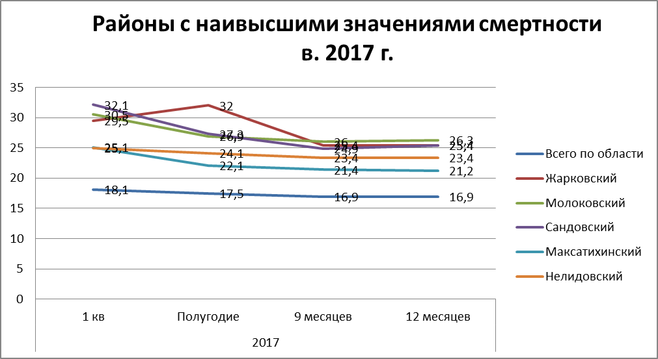
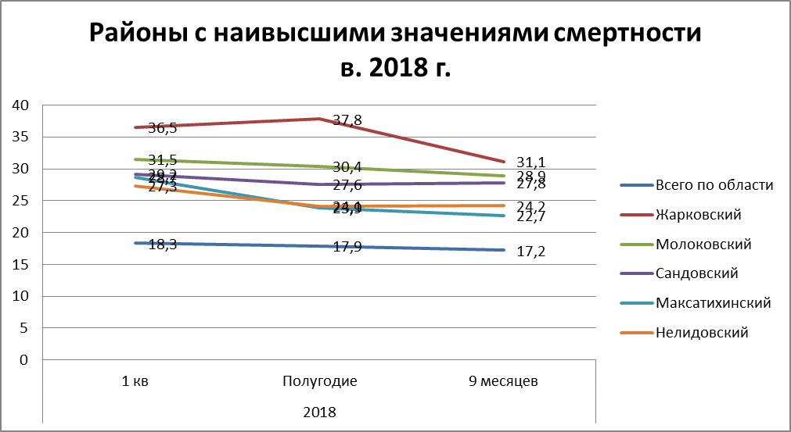

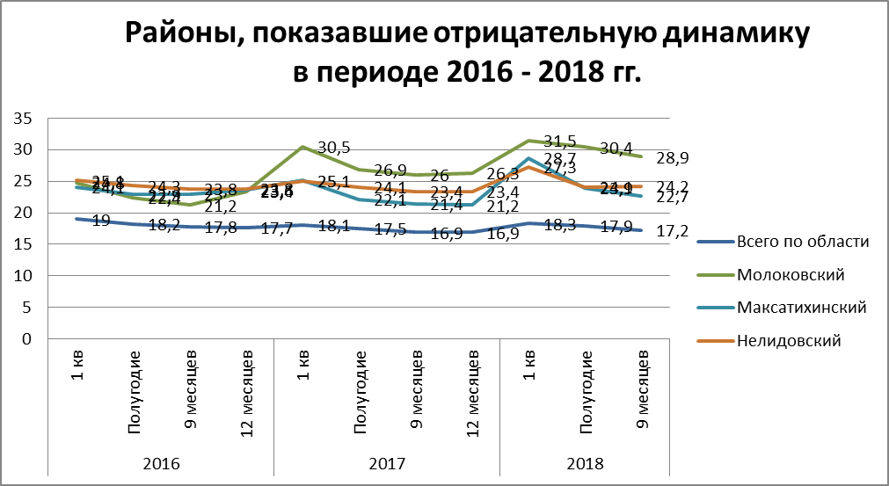

Анализируя показатели муниципальных образований с наименьшими показателями смертности в 2016, 2017 и 2018 годах, выделены по 5 муниципальных образований с наименьше смертностью в 1 кварталах. При анализе выявлено, что стабильно низкие показатели смертности фиксируются в городе Тверь, Удомельском районе. Также, в течение 2017 и 2018 годов в рейтинге районов с наименьшими показателями смертности в 1 квартале зафиксирован Торжокский район, в 2016 и 2018 – Зубцовский район. Также в разные годы в рейтинге присутствуют Оленинский, Ржевский районы
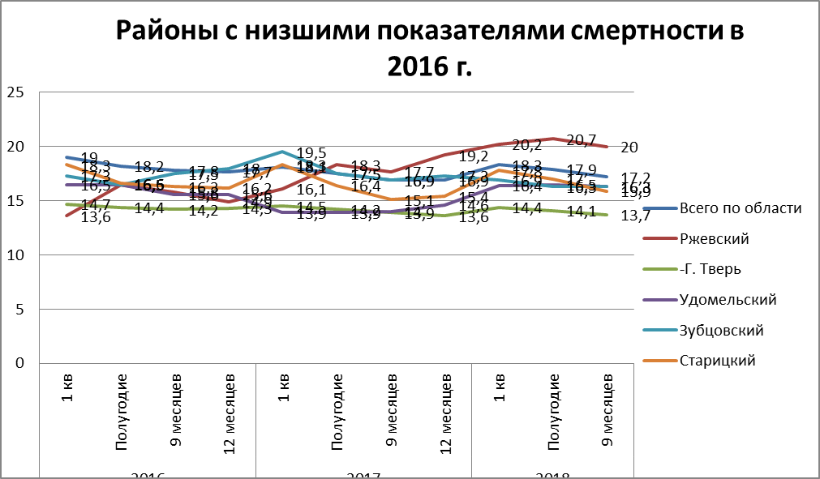
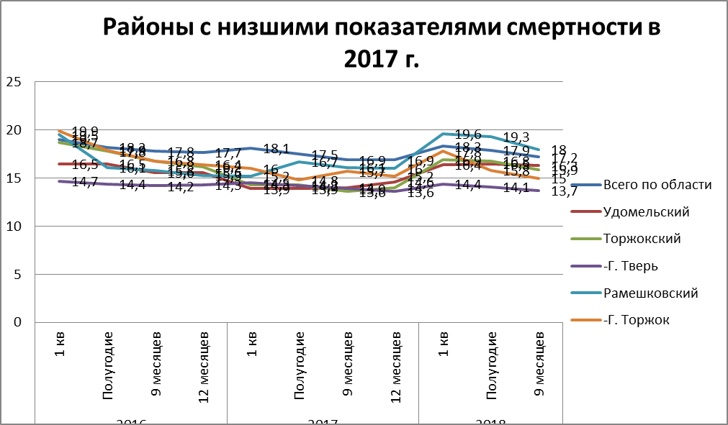
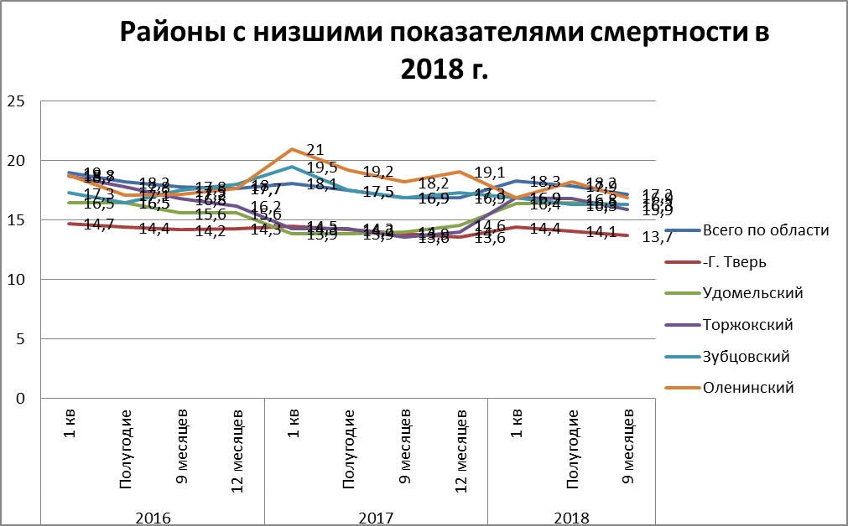

Проведение данного анализа позволит Министерству здравоохранения усилить работу на проблемных участках профилактической и лечебной работы, добиться снижения смертности в области и повысить качество и доступность медицинской помощи

Министр здравоохранения
Тверской области М.А.Максимов

